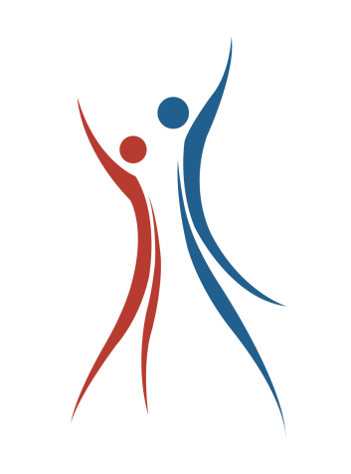
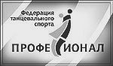

Список спортсменов-профессионалов,
кому необходимо сдать квалификационный экзамен
на 1-ый уровень:

 | Дмитриенко Александр | Москва | Ст
 | Мардерфельд Мария | Москва | Ст
 | Зайцев Андрей | Вологда | Ла
 | Черевичная Елизавета | Вологда | Ла
 | Никитин Кирилл | Москва | Ла
 | Савинов Илья | Казань | Ла
 | Закирова Диана | Казань | Ла
 | Четвергов Роман | Москва | Ла
 | Садовниченко Мария | Москва | Ла
 | Ерохина Дарья | Пермь | Ст и Ла

